Маркированные списки

Маркированные списки позволяют разбить большой текст на отдельные блоки, каждый из которых начинается с маркера — обычно в его качестве выступает небольшая точка. Это привлекает внимание читателя к тексту и повышает его читабельность.

С элементом <ul> связаны следующие особенности:

* в том месте, где встречается <ul>, браузер автоматически добавляет перенос строки;
* у списка имеются отступы сверху и снизу;
* маркеры по умолчанию отображаются в виде закрашенного кружка;
* каждый элемент списка сдвигается вправо по отношению к основному тексту.

На рис.1 показан результат примера, иллюстрирующий приведённые особенности маркированного списка.

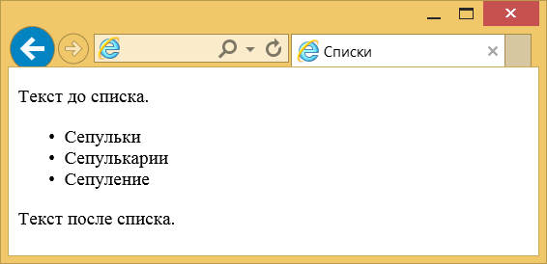

*Рис. 1. Вид маркированного списка*

Вид маркера

Маркеры могут принимать один из трёх видов: закрашенный кружок (по умолчанию), незакрашенный кружок и квадрат. Для выбора типа маркера используется свойство list-style-type или универсальное list-style (пример 1). Применяются следующие значения:

* disc — маркеры в виде закрашенного кружка;
* circle — маркеры в виде незакрашенного кружка;
* square — квадратные маркеры.

**Пример 1. Изменение вида маркера**

<!DOCTYPE html>

<html>

<head>

<meta charset="utf-8">

<title>Списки</title>

<style>

ul {

**list-style**: **square**; /* Квадрат в качестве маркера */

}

</style>

</head>

<body>

<ul>

<li>Сепульки</li>

<li>Сепулькарии</li>

<li>Сепуление</li>

</ul>

</body>

</html>

В примере показано создание маркированного списка, где в качестве значка маркера используется небольшой однотонный квадрат. Хотя количество значений ограничено тремя, это не значит, что в нашем распоряжении всего три вида маркера. Существует множество спецсимволов, которые с успехом могут выступать в качестве значка маркера. «Прикрутить» их непосредственно к <li> не получится, поэтому придётся действовать в обход. Для этого прячем маркеры списка с помощью свойства list-style со значением none и в тексте перед содержимым <li>добавляем свой собственный символ с помощью псевдоэлемента ::before. В примере 2 в качестве такого маркера выступает треугольник.

**Пример 2. Использование ::before**

<!DOCTYPE html>

<html>

<head>

<meta charset="utf-8">

<title>Списки</title>

<style>

li {

**list-style**: **none**; /* Скрываем маркеры списка */

**text-indent**: **-**1em; /* Сдвигаем элементы списка влево */

}

li::before {

**content**: '\25ba'; /* Добавляем маркер в шестнадцатеричном формате*/

**padding-right**: 5px; /* Расстояние от маркеров до текста */

**color**: **red**; /* Маркеры красного цвета */

}

</style>

</head>

<body>

<ul>

<li>Сепульки</li>

<li>Сепулькарии</li>

<li>Сепуление</li>

</ul>

</body>

</html>

Результат данного примера показан на рис. 2. Поскольку использование свойства list-style со значением none не убирает маркеры совсем, а только скрывает их от просмотра, то список получается смещённым вправо. Чтобы избавиться от этой особенности, в примере добавляется свойство text-indent с отрицательным значением. Его задача — переместить текст левее на один символ.

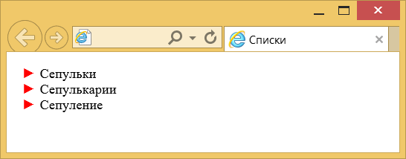

*Рис. 2. Произвольные маркеры в списке*

Символ не обязательно должен быть в шестнадцатеричном формате, его можно вставить и непосредственно в текст. Главное, сохранить документ в кодировке UTF-8 и чтобы редактор её поддерживал. Сами символы и их коды можно взять, например, из LibreOffice Writer (рис. 3).

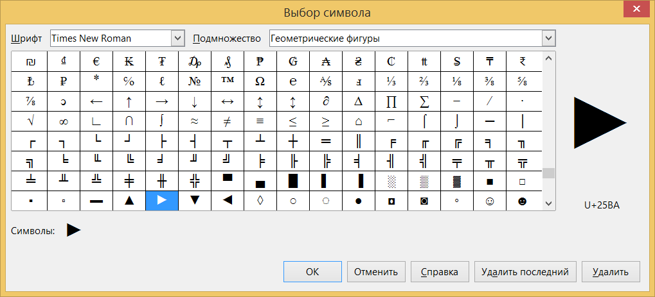

*Рис. 3. Выбор символа в LibreOffice*

Список с рисованными маркерами

Стили позволяют установить в качестве маркера любое подходящее изображение через свойство list-style-image. В качестве значения используется относительный или абсолютный путь к графическому файлу, как показано в примере 3.

**Пример 3. Использование изображения в качестве маркера**

<!DOCTYPE html>

<html>

<head>

<meta charset="utf-8">

<title>Списки</title>

<style>

ul {

**list-style-image**: **url**(images/bullet.png);

}

</style>

</head>

<body>

<ul>

<li>Сепульки</li>

<li>Сепулькарии</li>

<li>Сепуление</li>

</ul>

</body>

</html>

Рисунок лучше всего выбирать небольшого размера, чтобы не превращать элементы списка в подрисуночные подписи. На рис. 4 показан результат действия примера по использованию в качестве маркеров небольших картинок.

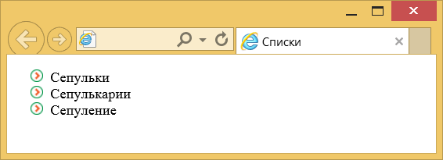

*Рис. 4. Рисунок в качестве маркера*

Применение list-style-image обладает некоторыми недостатками:

* рисунок нельзя сдвинуть вверх или вниз;
* в разных браузерах положение рисунка относительно текста может отличаться.

Этих недочётов можно избежать с помощью свойства background, оно устанавливает фоновое изображение. Для каждого элемента списка <li> мы убираем исходные маркеры и устанавливаем фоновую картинку без повторения. А чтобы текст не выводился поверх рисунка, смещаем его вправо через padding-left (пример 4).

**Пример 4. Использование background**

ul {

**margin-left**: **-**1em;

}

li {

**list-style**: **none**;

**background**: **url**(images/bullet.png) no-repeat 0 2px;

**padding-left**: 20px;

}

Положение текста и маркера

Существует два способа размещения маркера относительно текста: маркер выносится за границу элементов списка или обтекается текстом (рис. 5).

|  |  |
| --- | --- |
| Маркеры в тексте | Маркеры за текстом |
| *inside* | *outside* |

*Рис. 5. Размещение маркеров относительно текста*

Чтобы управлять положением маркеров, применяется свойство list-style-position. Оно имеет два значения:outside — маркеры размещаются за пределами текстового блока (это значение по умолчанию) и inside — маркеры являются частью текстового блока и отображаются в элементе списка (пример 5).

**Пример 5. Изменение положения маркеров**

<!DOCTYPE html>

<html>

<head>

<meta charset="utf-8">

<title>Списки</title>

<style>

ul {

**list-style-position**: **inside**;

}

</style>

</head>

<body>

<ul>

<li>Перед началом работы проверьте наличие оборудования, входящего

в комплект 3BM.</li>

<li>При отсутствии одного или нескольких периферийных устройств

следует сразу же обратиться к техническому персоналу ВЦ.</li>

<li>После осмотра визуальными методами своего рабочего места можно

осторожно включить питание 3BM.</li>

</ul>

</body>

</html>

Результат данного примера показан на рис. 6.

